附件1：数据库常见问题：数据库无法联接：

1. 防火墙屏蔽端口1433，可以通过：运行—》cmd--》telnet [IP地址] 1433 ，来判断端口是否打开
2. 命名管道关闭，如图：

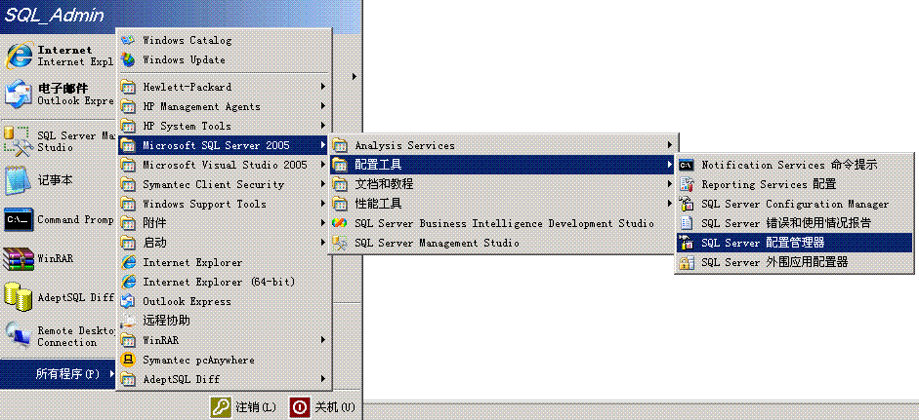

然后 选择Named Pipes 右键属性🡪启用.重新启动实例，即可。

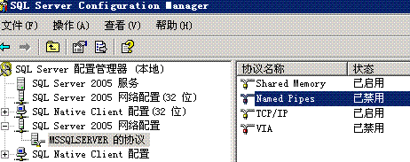

1. 服务器验证模式，当出现集成账号可以访问，但SQL账号联接失败时，修改服务器验证模式。选择中实例—》右键属性—》安全性---》SQL SERVER 和Windows 身份认证模式—》实例重启，即可。

如下图：

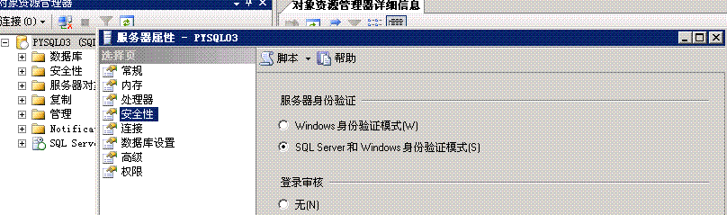

1. 跨域链接：如果非默认实例，联接方式： IP\实例名 而不是 机器名\实例名

如果是默认实例，链接方式： IP 而不是 机器名